**Factura**

|  |  |
| --- | --- |
| Emisor: | Receptor |
| DISTRIBUIDORA PJ, S.A. DE C.V. | DISTRIBUIDORA DE MOTORES Y REFACCIONES DIESEL DE PUEBLA, S.A |
| Boulevard Carmen Serdán No. Ext: 92 No. Int: Colonia: Santa María La Rivera Puebla Puebla PUE Mexico | BLVD. CARMEN SERDAN NO. 50 No. Ext: No. Int: Colonia: SANTA MARIA LA RIVERA PUEBLA, PUE. PUE MX |
| Lugar de Expedición: PUEBLA, PUEBLA |  |
| Régimen Fiscal: Régimen General de Ley Persona Moral |  |

|  |  |  |
| --- | --- | --- |
| Folio Fiscal: | Fecha / Hora de Emisión | No. De Certificado Digital |
| 83424 | 2016-01-19 10:19:03 | 00001000000200684897 |

|  |  |  |  |  |
| --- | --- | --- | --- | --- |
| Cantidad | Unidad | Concepto(s) | Precio Unitario | Importe |
|  |  |  | $ | $ |

|  |  |
| --- | --- |
| Subtotal | $262.44 |
| IVA 16% |  |
| Total | $304.43 |

|  |  |  |  |  |
| --- | --- | --- | --- | --- |
| Forma de Pago: | Método de Pago: | Banco: | Cuenta: | Condiciones de Pago: |
| PAGO EN UNA SOLA EXHIBICION | Transferencia electrónica de fondos | SANTANDER | Cuenta |  |

**Cadena Original del complemento de Certificación Digital del SAT**



**Sello Digital del CDFI**

pln4Y53nWw43RWZceTOHwy1IzdV8sbQs627/zqmzAc62i0+Q/n458vpX6PqN8e9oUbJJxzYElXpu1EMwzNcSJ2GIHbv4bPGmX1//sw76PK4Nz1A1/03nwODKAG04J/amrSoe+bxcswtGefRp0WH8i5WWifAMPRL70CRzC9zaTI8=

**Sello Digital del SAT**

m5fKMGDuq8nZEUPlVowxsrKfOLgdfJPULUXofCh3/Bcsw8wqXr8AUJjQgxNfomA6777WGLQG4Sr2SGgelIzuM0RZbfDcEXNoIgL72LJQD+Rq0/9QYmGeZyef3MSara3SMIM82di4ZkF+6f7gNA5ohI9c8mnpReL/lXTGiKrk2yk=

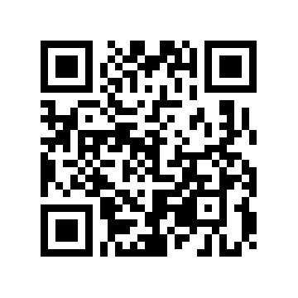

|  |  |
| --- | --- |
| Fecha / Hora de Certificación | Número de Serie Certificado del SAT |
| 2016-01-19 10:19:03 | 83424 |